Creación del Repositorio de la Unidad de aprendizaje Análisis Estadístico. Fecha: 09/08/2022

Cuenta github: AlexisLuna28

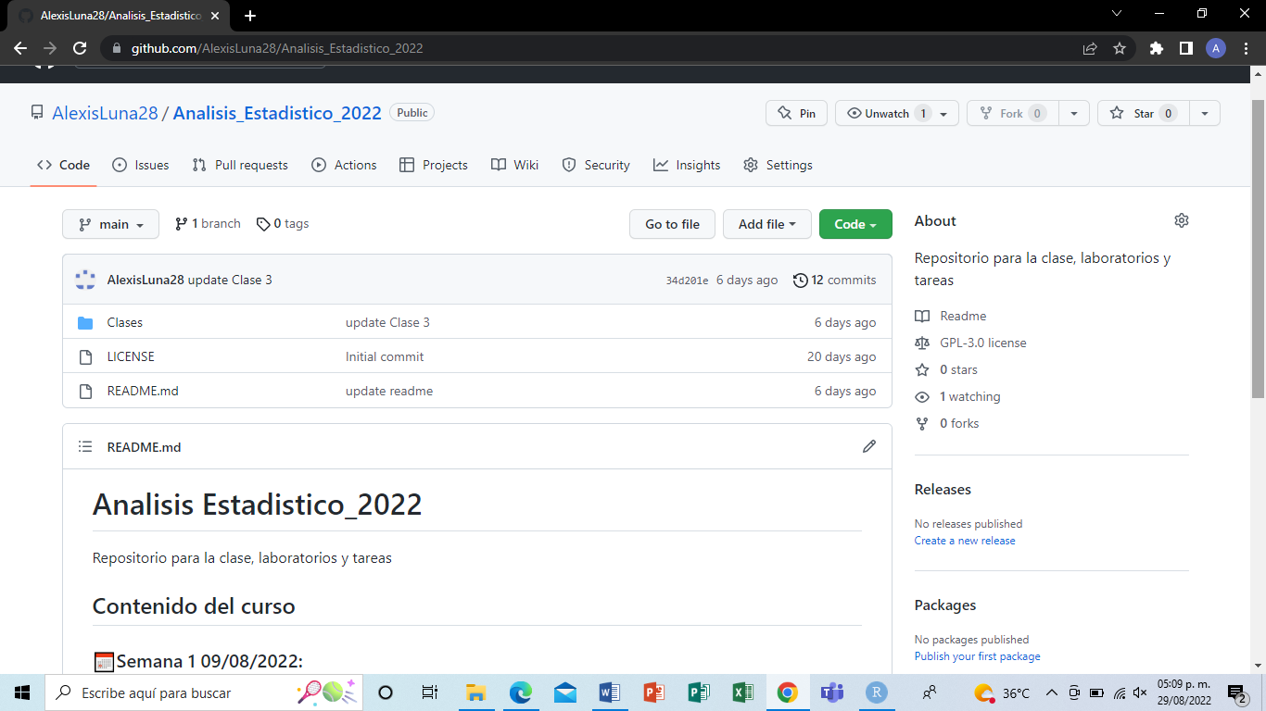

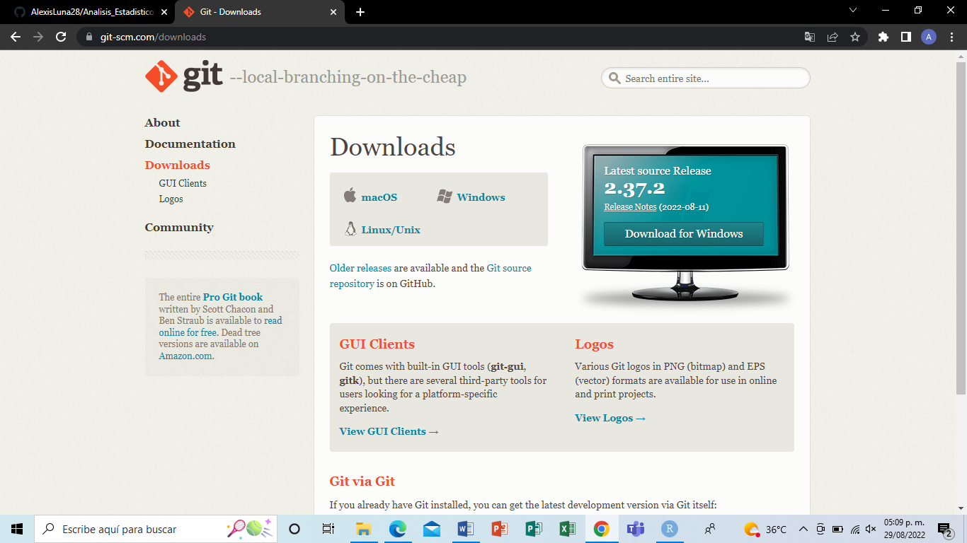

Instalación completa de MikTex. Fecha 09/08/2022

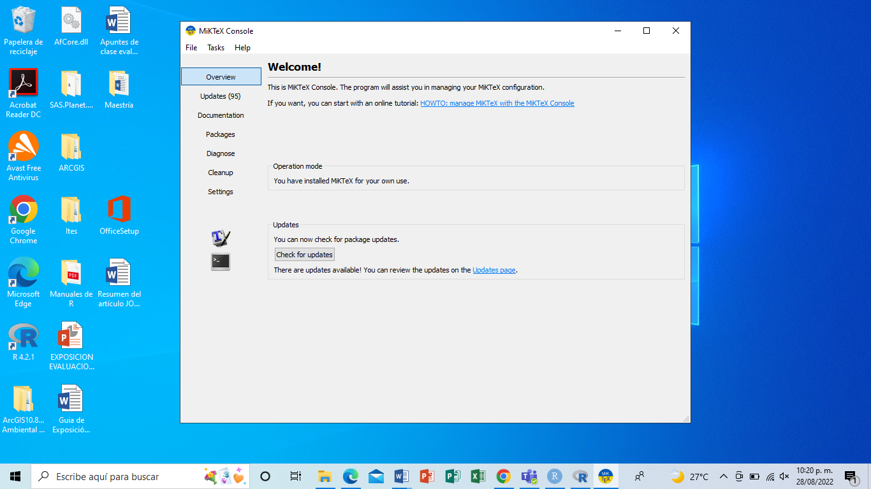

Instalación completa de R 4.2.1. Fecha 09/08/2022

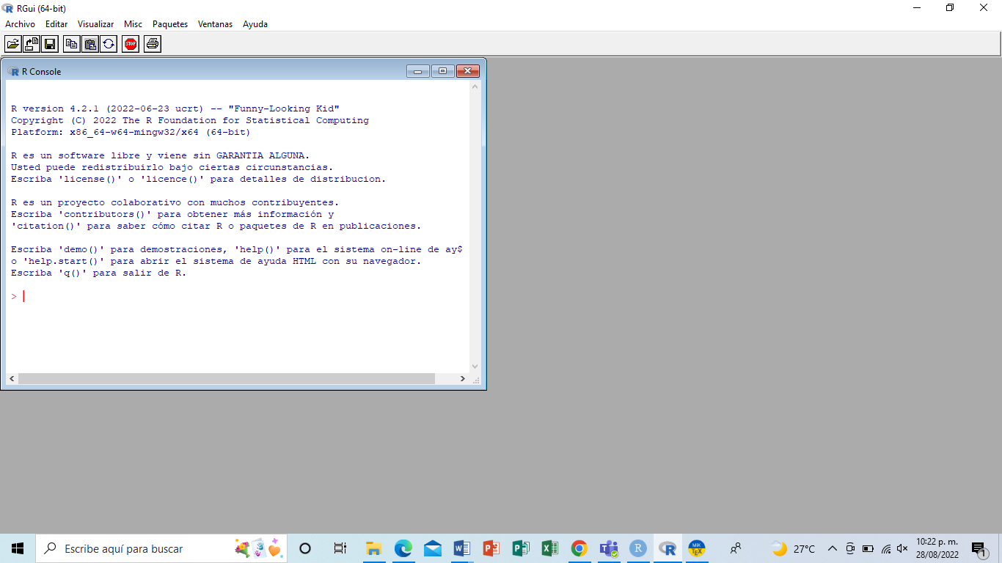

Instalación completa de Rstudio. Fecha: 09/08/2022

